Памятка учителю
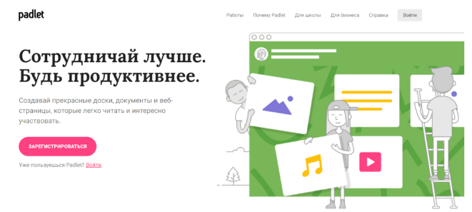
Web сервис Padlet представляет собой виртуальную стену, на которую можно прикреплять фото, файлы, ссылки на странички интернет, заметки. Это может быть приватный проект стены (ПАZЛ), модерируемая стена с несколькими участниками, которые будут заполнять виртуальную стену информацией или доступная для чтения и редактирования любым пользователем площадка для обмена информацией.
https://ru.padlet.com (ссылка на главную страницу доски Padlet)
Онлайн доска-Padlet— это удобный, легкий в работе сервис для хранения, организации и совместной работы с различным контентом (документы, материалы), на которой можно коллективно работать с компьютера или смартфона.
Инструкция
ПО РАБОТАТЕ С ЭЛЕКТРОННЫМ ЖУРНАЛОМ «ПАZЛ»
1. ОБЩИЕ СВЕДЕНИЯ
1.1. НАЗНАЧЕНИЕ ПРОЕКТА
Проект предназначен как для учителей, так и для учащихся и их родителей.
Для облегчения образовательных процессов открытая информация была извлечена, переработана и собрана в нашем сервисе.
Каждый модуль предполагает включение визуализированной информации, дидактических игр на основе межпредметного материала.
Для удобства сервис оснащен навигационной системой, которая позволяет легко ориентироваться в материале, а также даёт возможность оставлять отзывы.
1.2. РАБОТА С ПРОЕКТОМ
1. Перейдите по ссылке: https://padlet.com/matyuxinav1999/cw8erciqmg2rmffy .
Перед вами электронный журнал ПАZЛ: выпуск №1 «ЗИМНИЕ ЧУДЕСА». Обратите внимание, на сервисе каждое время года имеет свой номер выпуска и наименование.
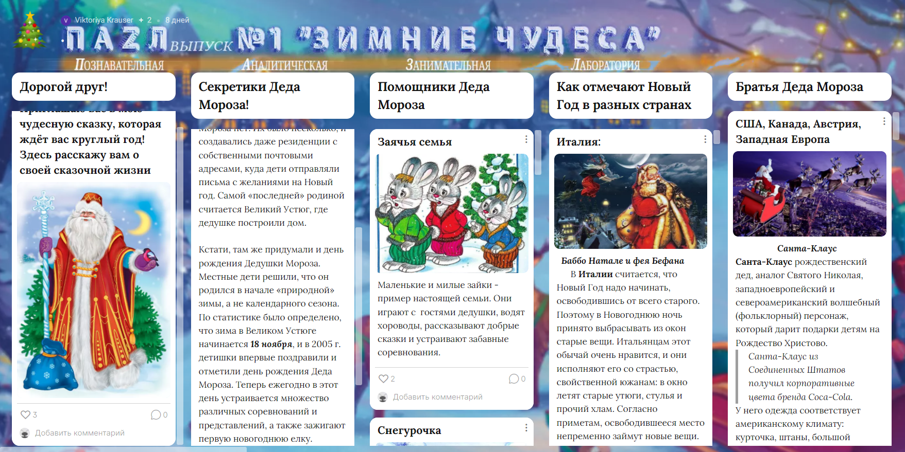

Вся информация сгруппирована и предоставлена в виде колонок или так называемых «электронных вкладок».
2. Перемещение.
Перед вами несколько ползунков по диагонали: каждая вкладка имеет свои подвкладки, благодаря которым пользователь сразу может выделить для себя нужную информацию; и один большой ползунок по горизонтали: передвижение по всему электронному сервису.
3. Работа с информацией.
Проект включает в себя несколько видов заданий:
- Познавательная литература – предполагает прочтение, анализ, обсуждение.
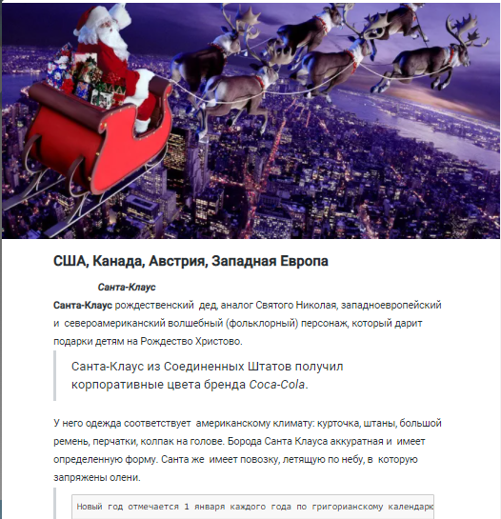
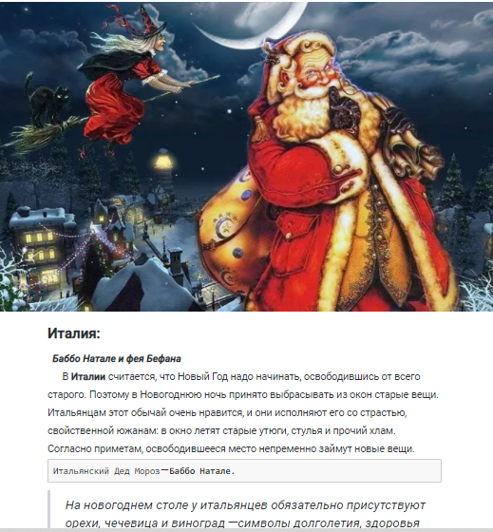
2) Работа с картинками помогает визуализировать полученную информацию. 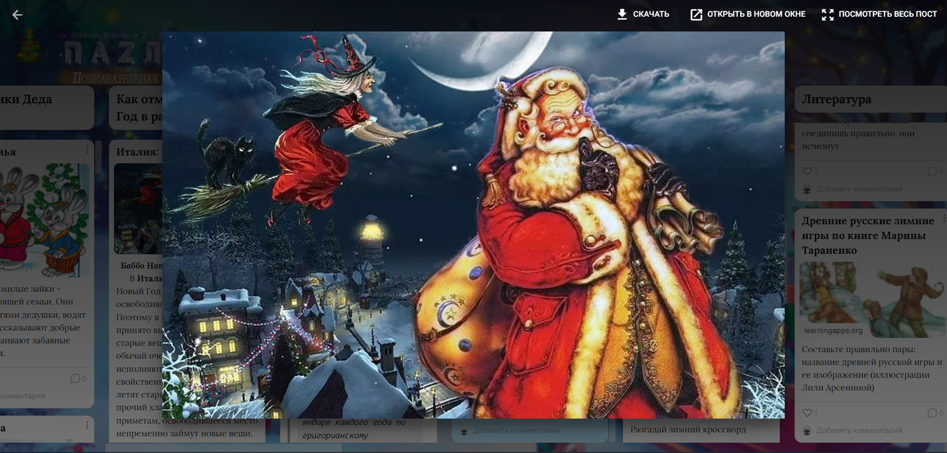
3) Упражнения, разработанные с учетом возрастных особенностей.
4) Аудиоматериалы и видеоматериалы добавляют динамику и интерактивность в ход урока, превращают его в увлекательный процесс получения знаний.

